**BỘ NÔNG NGHIỆP & PHÁT TRIỂN NÔNG THÔN**

**TRƯỜNG ĐẠI HỌC THỦY LỢI**

**KHOA CÔNG NGHỆ THÔNG TIN**



**BÁO CÁO BÀI TẬP LỚN**

WEB KHOA CNTT VÀ XÉT TUYỂN HỌC BẠ

**Giảng viên hướng dẫn: ThS Kiều Tuấn Dũng**

**Sinh viên thực hiện: Tô Văn Tuấn**

**Đào Minh Khoa**

**Lớp: 60PM1**

**Học Kỳ I**

**Năm học 2020-2021**

**MỤC LỤC**

MỤC LỤC 2

I. Tổng quan về Project 3

1. - Giới thiệu chung về Website 3

2 - Danh sách các chức năng đã thực hiện hoàn thiện 3

II. Phân công công việc và thông tin Project 4

III. Lược đồ CSDL và chi tiết các bảng 5

IV. Hình ảnh kết quả các chức năng đã thực hiện được. 8

**I. Tổng quan về Project**

1. - Giới thiệu chung về Website

Hệ thống quản lý hồ sơ xét học bạ của Khoa CNTT TRƯỜNG ĐH THỦY LỢI được xây dựng với các chức năng chính sau: quản lý hồ sơ thí sinh, quản lý bài viết, quản lý người dùng,đăng ký xét tuyển học bạ Hệ thống được xây dựng dưới dạng website ứng dụng nên người dùng có thể sử dụng hệ thống rất thuận tiện ở mọi nơi với nhiều loại thiết bị khác nhau như máy tính, máy tính bảng, điện thoại có kết nối internet đều có thể sự dụng được, đảm bảo cho việc tiếp nhận và xử lý thông báo tin tức của khoa CNTT một cách nhanh chóng thuận lợi.

2 - Danh sách các chức năng đã thực hiện hoàn thiện

a. Phần Trang chủ

- Hiển thị Danh sách bài viết.

- Đăng nhập/Đăng kí hệ thống

- Phân trang

- Người dùng có thể đăng ký xét tuyển học bạ

b. Phần Quản trị

- Đăng nhập

- Đăng xuất

- Quản trị người dùng: Liệt kê/Thêm/Sửa/Xóa

- Quản trị bài viết: Liệt kê/Thêm/Sửa/Xóa

- Quản trị việc xét học bạ : liệt kê/thêm/sửa/xóa/tìm kiếm

**II. Phân công công việc và thông tin Project**

|  |  |
| --- | --- |
| **Phân việc trong nhóm** | |
| 1851171365_Tô Văn Tuấn | 1851061430_Đào Minh Khoa |
| * Phần trang chủ : design : nhúng facebook của Khoa CNTT vào web, Liên kết trang đăng ký xét tuyển online bằng interenet , phân trang * Phần quản trị :   + Quản lý hồ sơ xét học bạ (Liệt kê,thêm , sửa , xóa , tìm kiếm) ,  + Phân trang   * Phần database : tạo bảng user và bảng thí sinh * Đăng nhập | * Phần trang chủ : hiển thị bài viết * Phần quản trị :   + Quản lý người dùng (Liệt kê, thêm , sửa , xóa )  + Quản lý bài viết (Liệt kê, thêm , sửa , xóa )  + Điều kiện xét tuyển học bạ   * Phần database : tạo bảng category và bảng posts * Đăng xuất |
| Điểm tự đánh giá của cá nhân: 10đ | Điểm tự đánh giá của cá nhân: 9đ |
| **Ghi chú**: Trưởng nhóm |  |
| Link Github tới thư mục BTL làm việc của nhóm:  https://github.com/anhtuan98h/CSE485_1851171365_ToVanTuan | |

**III. Lược đồ CSDL và chi tiết các bảng**

|  |
| --- |
| **Database ER Diagram** |
|  |

|  |  |  |  |
| --- | --- | --- | --- |
| Quan hệ | Thuộc tính | Diễn giải | Kiểu dữ liệu |
| user | user_id | Mã người dùng | Int (primarykey) |
| username | Tên tài khoản | Varchar(255) |
| password | Mật khẩu | Varchar(255) |
| email | Email | Varchar(255) |
| Permission | Quyền truy cập | int |
| category | category | Mã thể loại bài viết | Int |
| name | Tên thể loại bài viết | Varchar(255) |
| posts | Post_id | Mã bài viết | Int |
| Category_id | Mã thể loại bài viết | int |
| Content | Nội dung bài viết | Text |
| title | Tiêu đề | Varchar(255) |
| image | Ảnh bài viết | Text |
| createdate | Thời gian đăng bài | datetime |
| Thi sinhdi | id | Mã thí sinh | int |
| hoten | Tên thí sinh | Varchar(100) |
| gioitinh | Giới tính | Varchar(20) |
| ngaysinh | Ngày sinh | date |
| Dantoc | Dân tộc | Varchar(100) |
| Noisinh | Nơi sinh | Varchar(100) |
| Namtn | Năm tốt nghiệp | Varchar(10) |
| Hl12 | Học lực 12 | Varchar(50) |
| Diemtk12 | Điểm tổng kết 12 |  |
| Hk12 | Hạnh kiểm 12 | Varchar(20) |
| Cmnd | Chứng minh thư | Varchar(50) |
| Ngaycap | Ngày cấp | Date |
| Noicap | Nơi cấp | Varchar(100) |
| Hokhau | Hộ khẩu thường chú | Varchar(100) |
| Diachi | Địa chỉ liên hệ | Varchar(100) |
| Sdt | Số điện thoại liên hệ | Varchar(80) |
| Sdt_ph | Số điện thoại phụ huynh | Varchar(80) |
| Matinh | Mã tỉnh | Varchar(100) |
| Matruong | Mã trường | Varchar(100) |
| Email | Email | Varchar(100) |
| Nganhxt | Ngành chọn xét tuyển | Varchar(250) |

**IV. Hình ảnh kết quả các chức năng đã thực hiện được.**

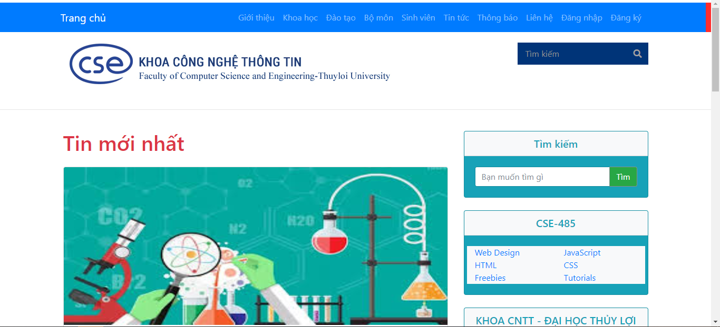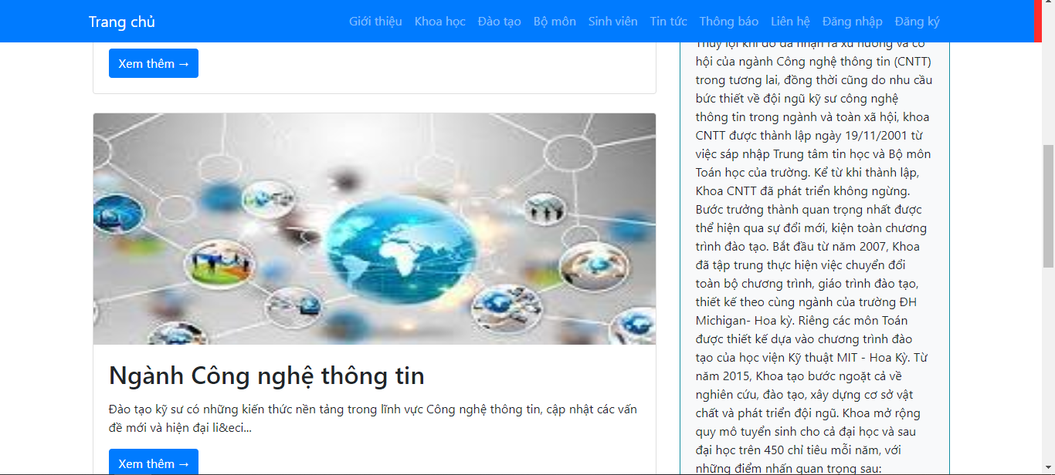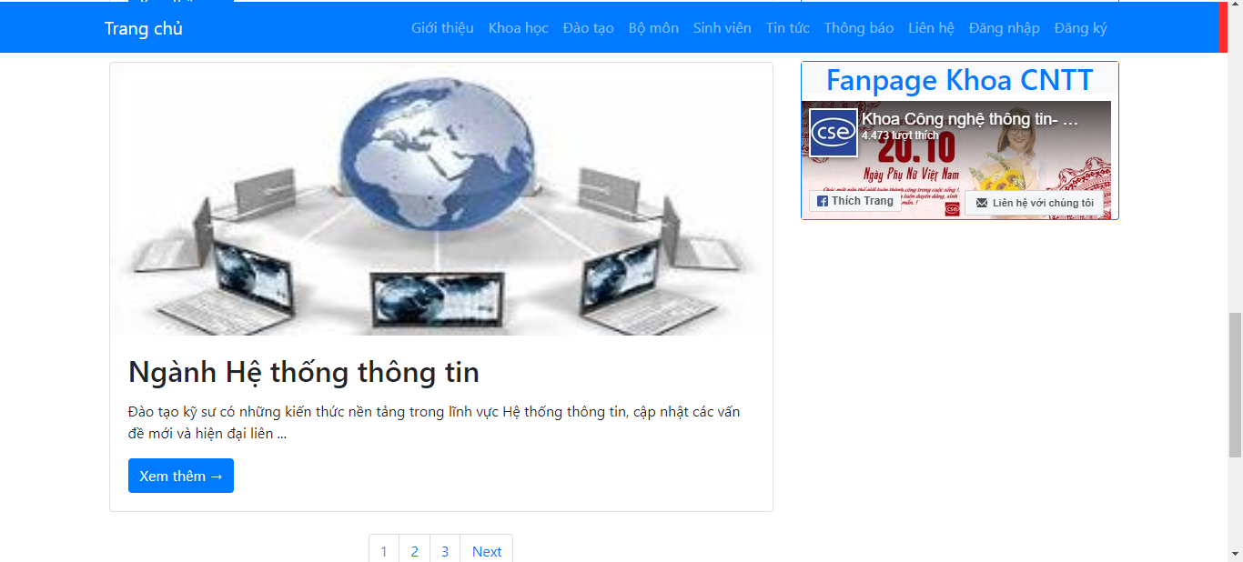**Giao diện trang chủ**

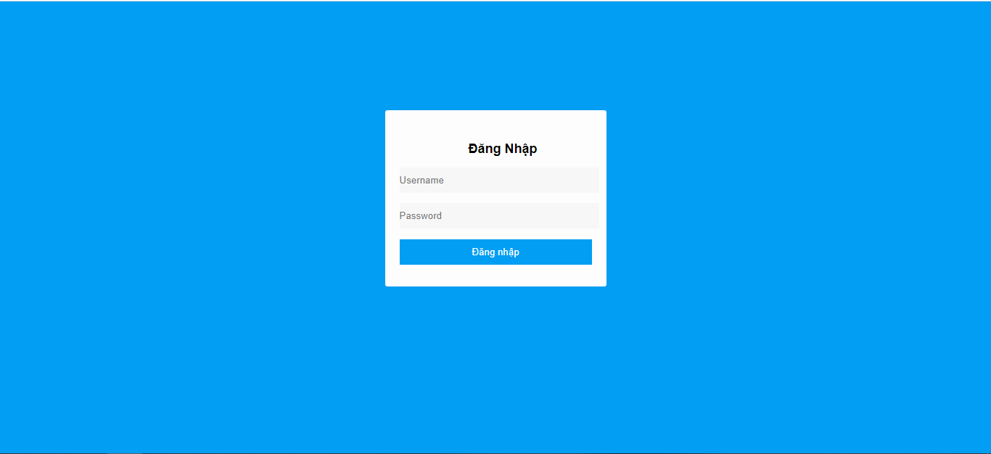Giao diện đăng nhập

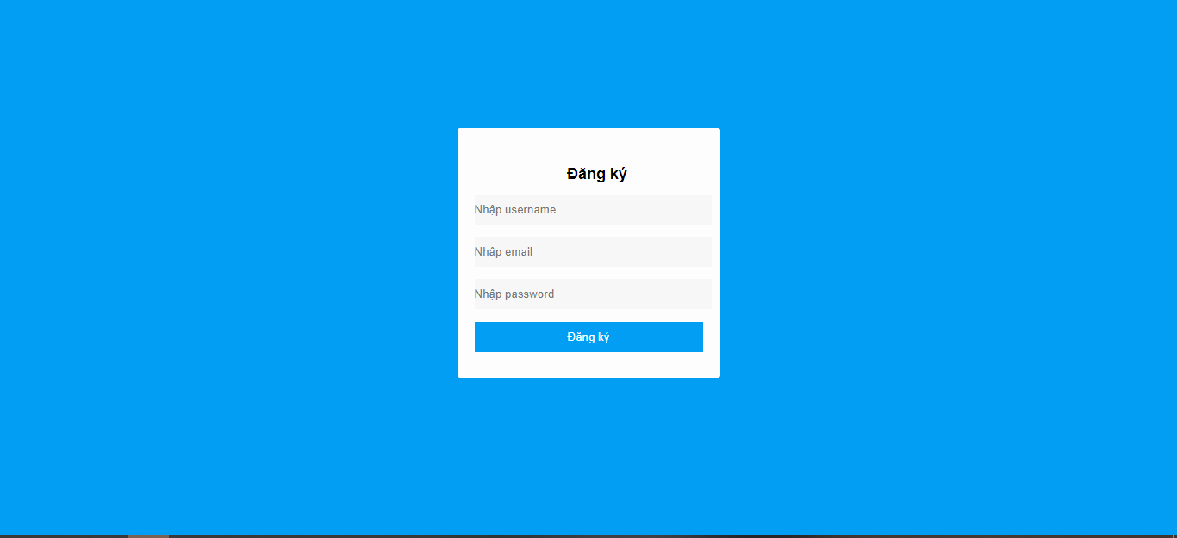Giao diện đăng ký người dùng

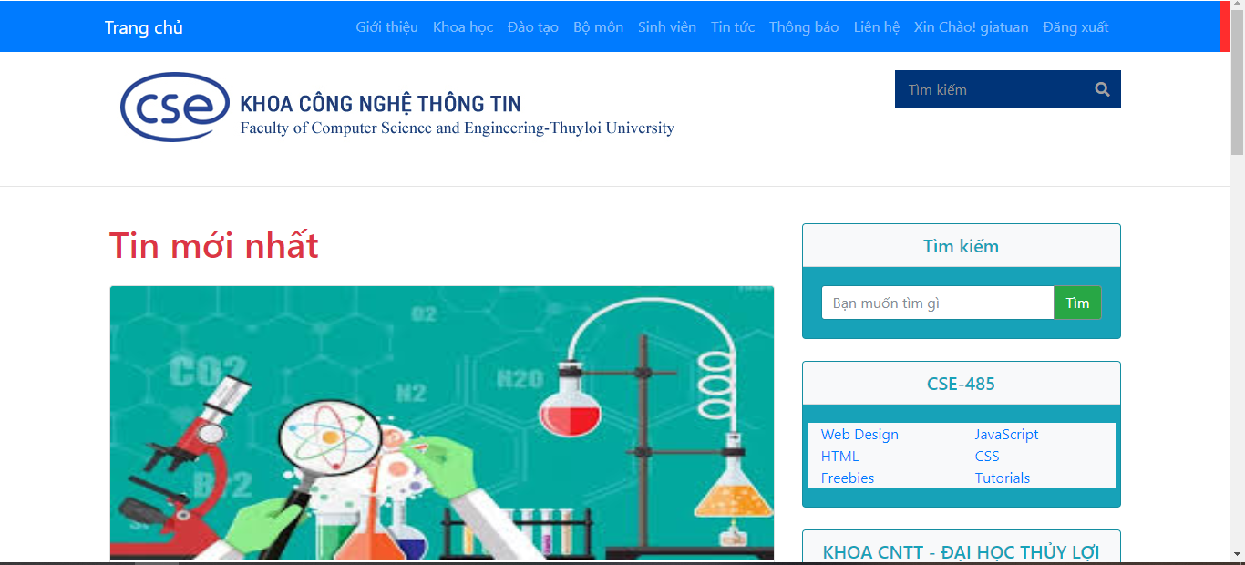Giao diện sau khi đăng nhập

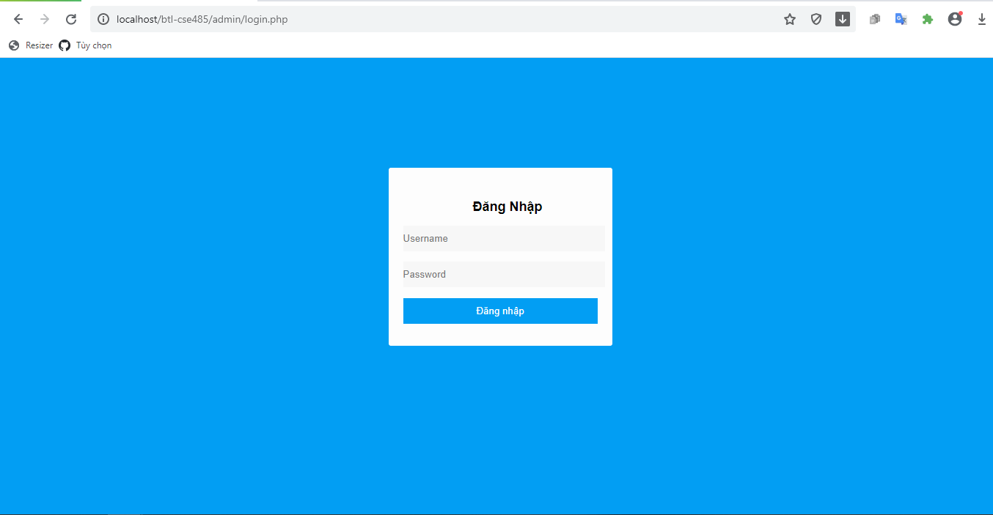Giao diện đăng nhập vào admin

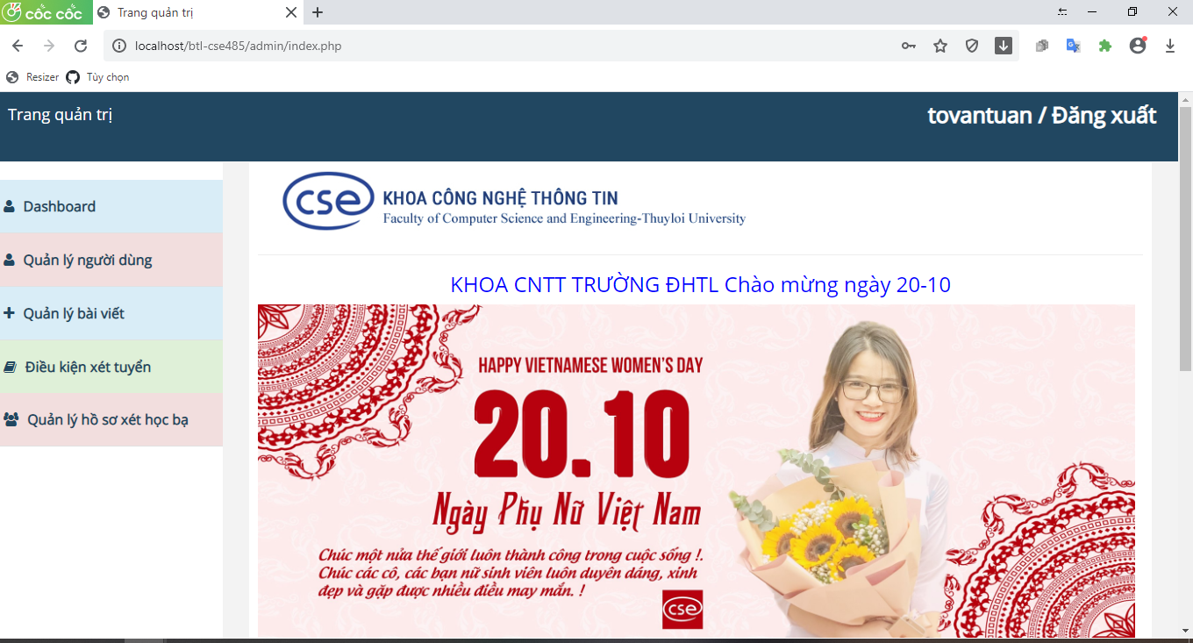Giao diện vào trang quản trị

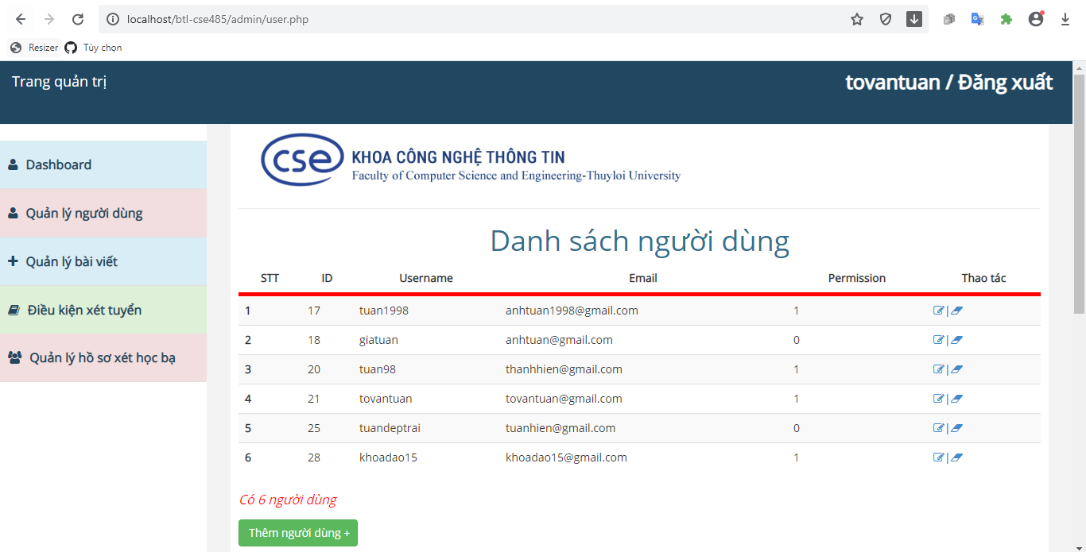Giao diện quản lý người dùng

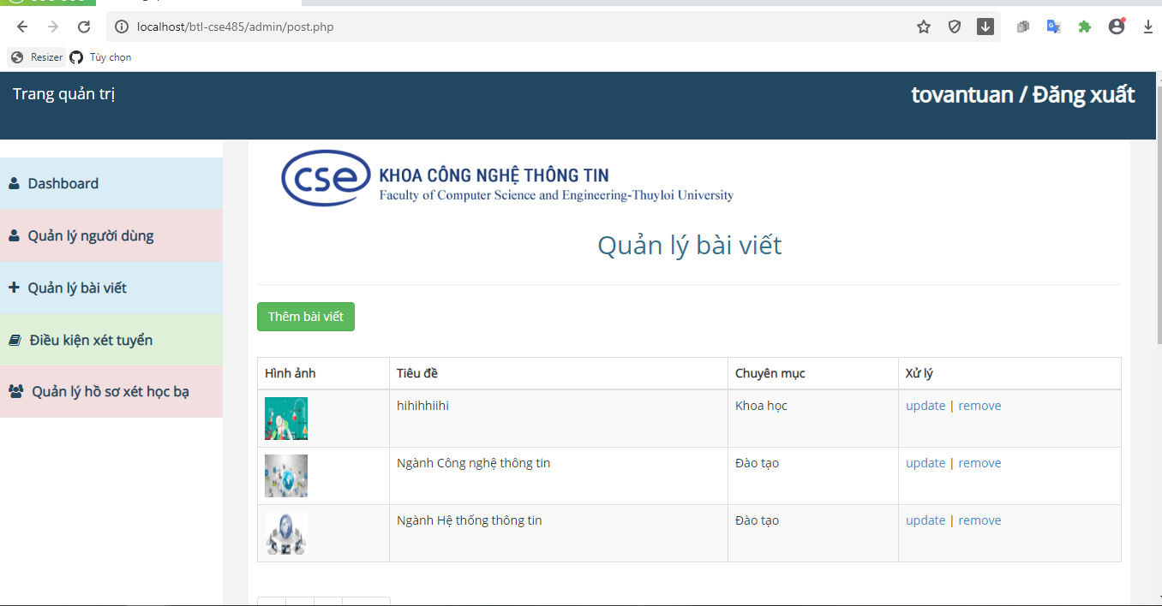Giao diện quản lý bài viết

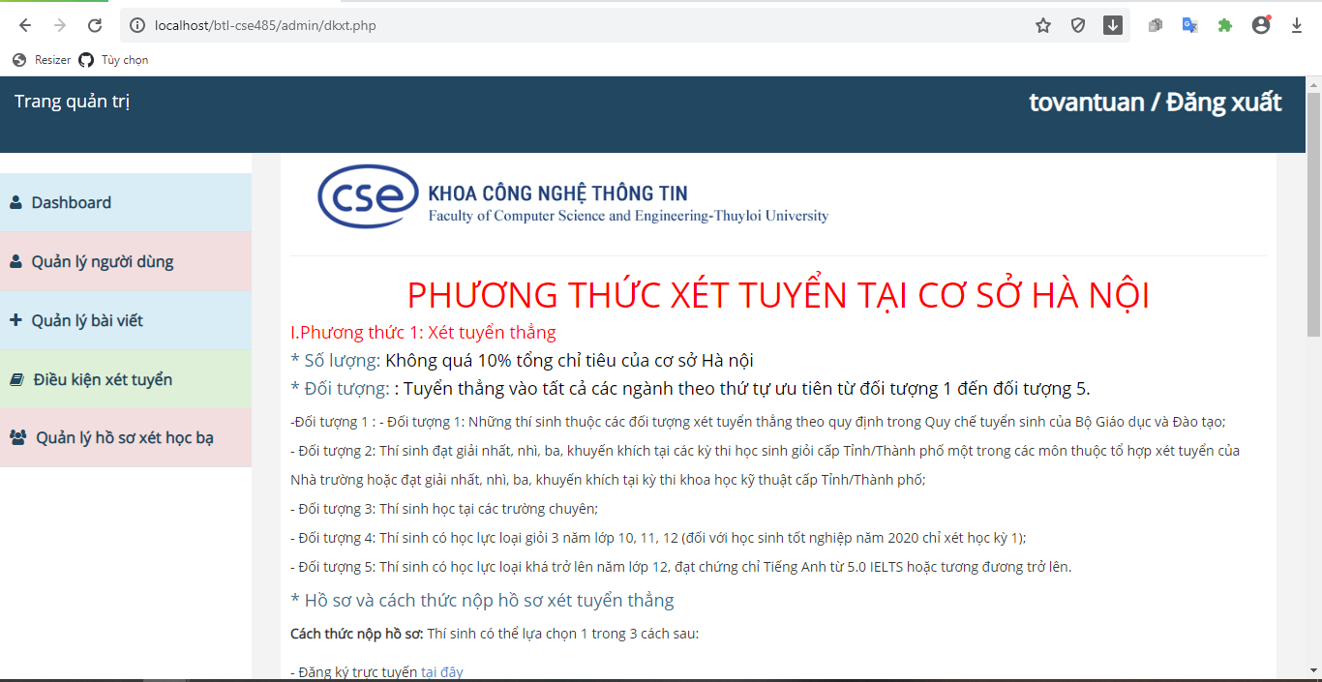Giao diện Điều kiện xét tuyển

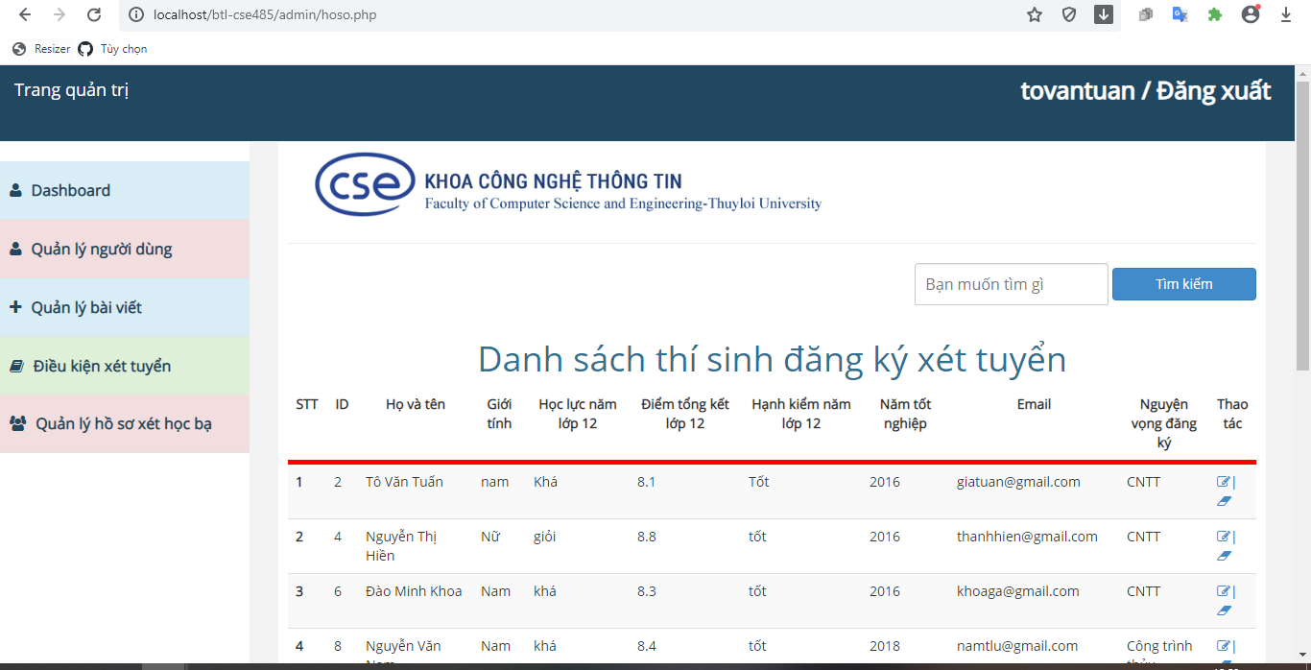Giao diện quản lý hồ sơ đăng ký xét học bạ

Giao diện đăng ký xét tuyển